Сайт затяжных машин http://www.toolsmart.ru/catalog/all/light/shoesproduction/0.htm#dummy
BOTNARI-ACCESORII И.П.
мун. Кишинэу, ул. 31 Августа 1989, 47/1
tel/fax: +373-22-540385
Материалы для производства обуви. Клей для обувного производства. Подошвы обувные.
BUJOR-PRIM А.О., Специализированное предприятие
мун. Кишинэу, ул. Л. Толстого, 63
tel/fax: +373-22-549962; +373-22-275842
Заготовки для обуви.
GOLTVIS LUX О.О.О.
мун. Кишинэу, бул. Ю. Гагарина, 9, оф. 34
tel/fax: +373-22-554968
Заготовки для обуви.
IZVORUL CUCULUI О.О.О.
мун. Кишинэу, ул. Академией, 15
tel/fax: +373-22-731168; tel: +373-22-729446; +373-22-731155
Заготовки для обуви.
PIELART-PM О.О.О.
мун. Кишинэу, Каля Ешилор, 10
fax: +373-22-855270; tel: +373-22-855275; +373-22-855272
Подошвы обувные. Резины подошвенные.
ROTAN А.О.
мун. Кишинэу, ул. Мештерул Маноле, 9
fax: +373-22-475354; tel: +373-22-411044; +373-22-475175; +373-22-475318
Подошвы обувные.
ООО "Легпром" г.Ростов-на-Дону. Отшиваем заготовки верха обуви разных фасонов, объем поставок 6-7тыс. пар в мес. На рынке производства обуви с 2001г., реорганизация предприятия ноябрь 2007г. Контактный телефон: 8-928-618-23-90, 8 (863) 235-44-10 Е-майл: insane_2002@mail.ru

Яндекс.ДиректВсе объявленияБрендовая Обувь в 3 раза дешевле!Ликвидация модной Обуви! Sale 70%! Быстрая доставка!Адрес и телефон lamoda.kz  Адрес  Кыргызстан, Бишкек, Бишкек г., Фучика ул., 38 Схема проезда  http://www.linkedin.com/home?trk=hb_tab_home_top |  | 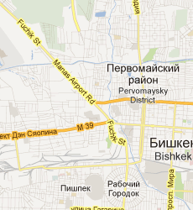  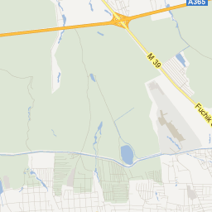  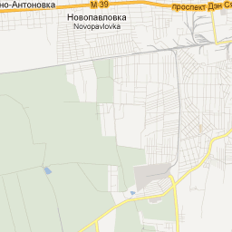  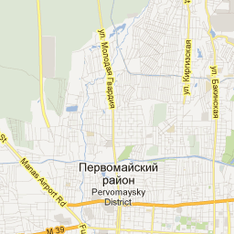  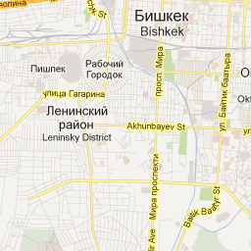    Данные карты - Условия использования    Увеличить карту
  Телефон | Контакты
    +996 (312)
    +996 (312)
    Написать письмо
  Сайт | Рубрика  Обувные фабрики
    Указать сайт

